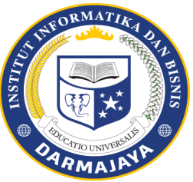
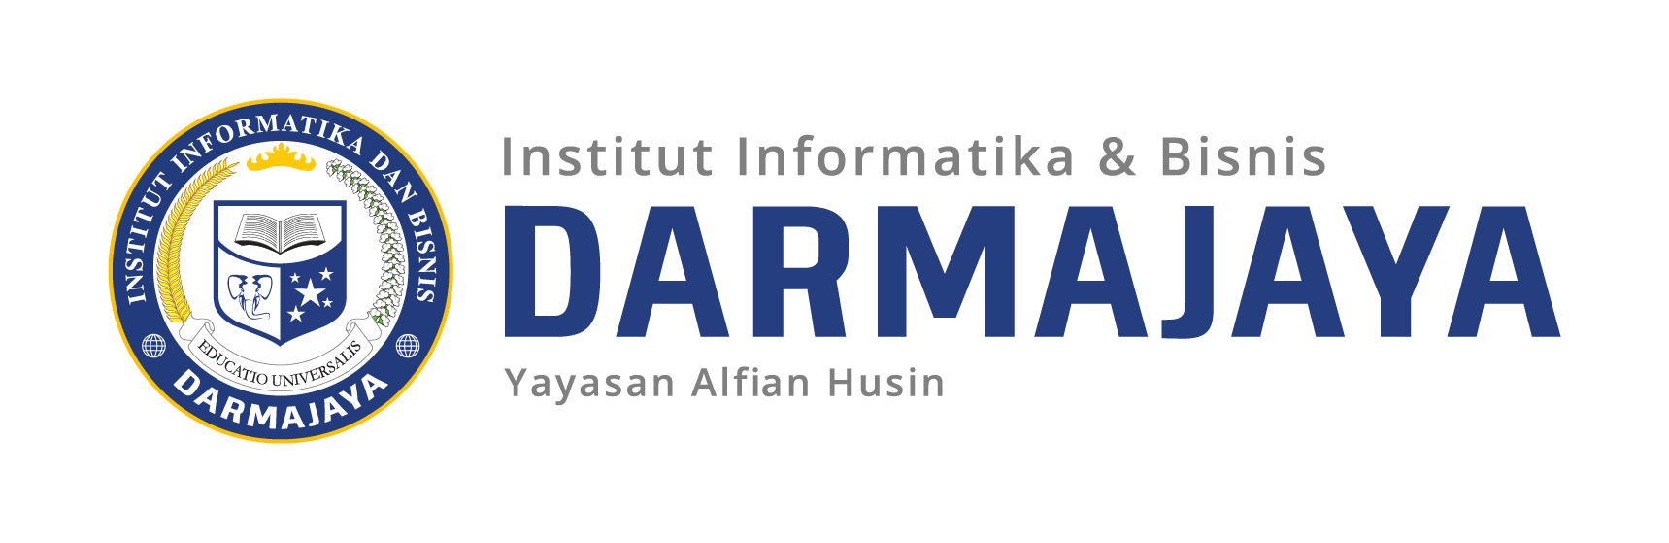
SOAL UJIAN TENGAH SEMESTER GENAP TA. 2020/2021

KODE MK : IBI000000 DOSEN : Peer Grup (Ema,Emi)
MATA KULIAH : Bahasa Inggris I WAKTU : 90 Menit
KODE MK : MAN.. DOSEN : Anuar Sanusi
MA.TA KULIAH : Manajemen perubahan WAKTU : 120 M
JURUSAN : S1-Manajemen KELAS : SP
SIFAT : OPEN/CLOSE BOOK ^{(*)} HARI : Jum,at
KET : TEORI/PRAKTIKUM ^{(*)} TANGGAL : 3 September 2021

Keterangan :
- Tulis nama dan NPM dan kelas.
- Dilarang bekerja sama (mencontek) dalam mengerjakan ujian, jika dilanggar maka anda langsung akan mendapat nilai E
- Berdoalah terlebih dahulu sebelum mengerjakan
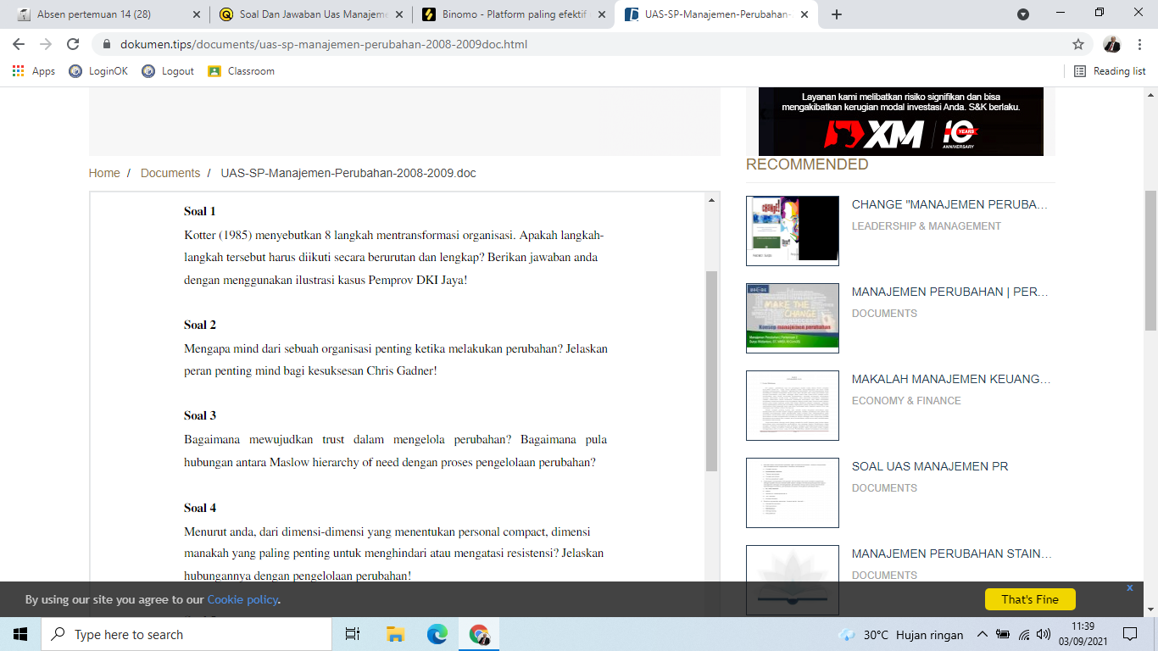
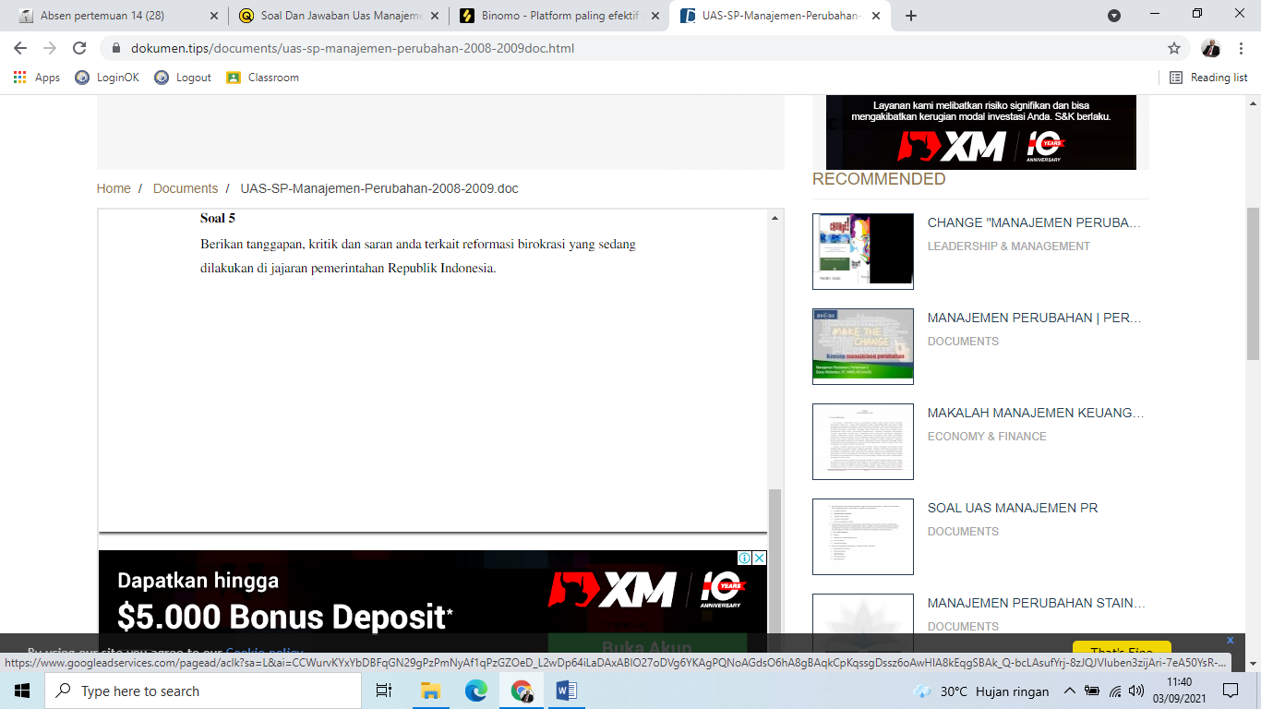
SEMOGA SUKSES

